

**滨江小三班**

**2024/1/17**

天气：晴

”

****

入园情况：今天来了12位小朋友，**黄沐尔、朱瑾瑜、朱梓宸、丁依沐、樊予诺、李芊烨、徐可清、于朗、沈懿心、赵嘉玥、晁乐怡、刘欣远、谢嘉赟**这四位幼儿请了病假。

情绪管理：**张昱安、印梦瑶、杨皓宇、朱子贝、李艺可、陈硕、张轩齐、张昱安**等小朋友能够开开心心入园，**陶子沐、赵中熠、刘子文、苏言哲**等小朋友能和老师、同伴打招呼。

****

|  |  |  |
| --- | --- | --- |
| 区域 | 活动掠影 | 游戏实录 |
| 益智区 | C:/Users/宸近墨染意/Desktop/新建文件夹 (2)/IMG_6985.JPGIMG_6985C:/Users/宸近墨染意/Desktop/新建文件夹 (2)/IMG_6986.JPGIMG_6986 | 陈硕玩了表情积木。  张轩齐和于朗玩了磁力大师。  印梦瑶和李芊烨玩了记忆训练的游戏 |
| 娃娃家 | C:/Users/宸近墨染意/Desktop/新建文件夹 (2)/IMG_6988.JPGIMG_6988 | 李艺可做了已被可口的饮料。  。 |
| 美工区 | C:/Users/宸近墨染意/Desktop/新建文件夹 (2)/IMG_6987.JPGIMG_6987 | 樊予诺给小汽车涂色 |
| 地面建构 | C:/Users/宸近墨染意/Desktop/新建文件夹 (2)/IMG_6991.JPGIMG_6991C:/Users/宸近墨染意/Desktop/新建文件夹 (2)/IMG_6992.JPGIMG_6992 | 朱瑾瑜和苏言哲建构了一座楼房和一辆消防车  陶子沐建构了一辆火车的车头，明天计划建构车厢 |

**03生活活动**

**用餐情况**

晨点：牛奶、咸蛋麻薯球、小曲奇、香脆腰果饼

午餐：意大利面（胡萝卜、西兰花、番茄肉沫）山药三鲜汤（肉圆、山药、黑木耳、鹌鹑蛋）

水果：圣女果草莓

午点：八宝粥。

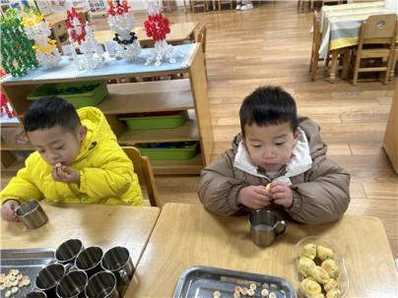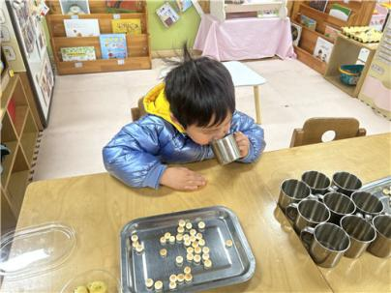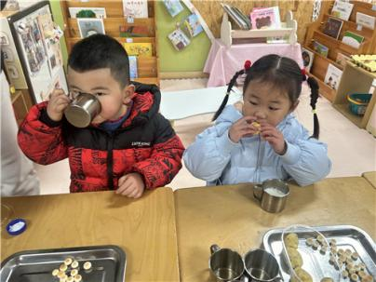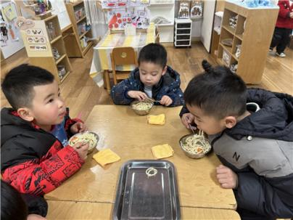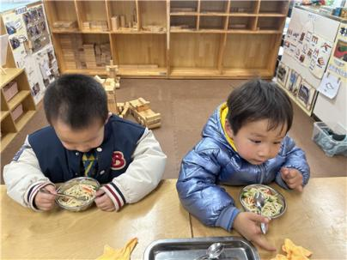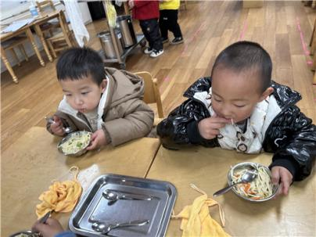

**1、17午餐情况**

|  |  |  |  |  |  |  |  |  |  |  |  |
| --- | --- | --- | --- | --- | --- | --- | --- | --- | --- | --- | --- |
| **姓名** | **光盘小达人** | **桌面整洁** | | **握勺姿势** | | **姓名** | **光盘小达人** | | **桌面整洁** | **握勺姿势** | |
| 杨皓宇 | ○ | ○ | | ○ | | 陶子沐 | ○ | | ○ | ○ | |
| 刘子文 | ○ | ○ | | ○ | | 苏言哲 | ○ | | ○ | ○ | |
| 朱梓宸 | 请假 | | | | | 张轩齐 | ○ | | △ | △ | |
| 陈硕 | ○ | ○ | | ○ | | 樊予诺 | 请假 | | | | |
| 朱瑾瑜 | 请假 | | | | | 丁依沐 | ○ | ○ | | | ○ |
| 刘欣远 | 请假 | | | | | 徐可清 | 请假 | | | | |
| 黄沐尔 | 请假 | | | | | 朱子贝 | 请假 | | | | |
| 赵中熠 | △ | ○ | | △ | | 印梦瑶 | △ | | ○ | △ | |
| 于朗 | ○ | | △ | | ○ | 李芊烨 | 请假 | | | | |
| 张昱安 | ○ | ○ | | ○ | | 沈懿心 | 请假 | | | | |
| 赵嘉玥 | 请假 | | | | | 晁乐怡 | 请假 | | | | |
| 谢嘉赟 | 请假 | | | | | 李艺可 | ○ | | ○ | ○ | |

**（**注：○做到了，△再加油**）**

**午睡情况：**

所有小朋友都能够在13:00前自主入睡，如**杨皓宇、李艺可、陈硕、张昱安、陶子沐、刘子文、赵中熠、张轩齐**等。

**自理能力：**

**杨皓宇、李艺可、陈硕、张昱安、陶子沐、刘子文、苏言哲**能根据冷热穿脱衣物，并在午睡前将衣服正确地用衣架挂起来！

**mmexport1590938236088mmexport159093823608804集体活动**

**活动名称：音乐：哈巴狗**

这是一节歌唱活动。歌曲《哈巴狗》是由童谣改编的一首二四拍歌曲。其歌词朗朗上口，曲调富有节奏感。歌曲内容主要描述了一只可爱的哈巴狗蹲在大门口吃肉骨头的有趣情景，歌词简单而又贴近幼儿的生活，深受幼儿的喜欢。

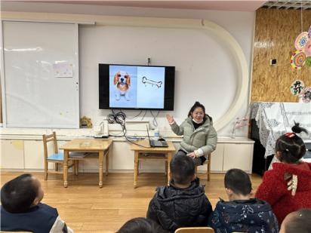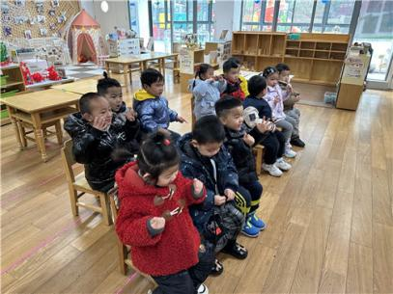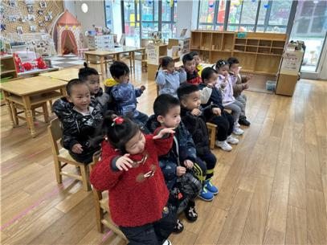

**05户外活动**

